**Дата:** 30.09.22

**Клас:** 4 – Б

**Предмет:** *Літературне читання*

**Вчитель:** Лисенко О. Б.

**Тема: *Робота з дитячою книжкою. Сторінками історії України. Наша земля (легенда). Київ (з енциклопедії).***

**Мета**: Знаходження і пояснення ознак певних подій, явищ, персонажів із метою їх характеристики і підготовки до виразного читання.

**Хід уроку**

***Користуйтеся презентацією під час опрацювання даної теми уроку .***

**1. Організаційний момент.**

***Приготуйте, будь ласка, все, що потрібно для уроку: підручник, зошит, ручку, олівці.***

***Старанно працюйте. Не забувайте робити хвилинки відпочинку та релаксації під час уроку.***

**2. Актуалізація опорних знань.**

**1) Інтерв’ю «Що для тебе є Україна?»**

**2) Гра «Пеньок».**

* ***На якому славі ви спіткнулися?***

**Мапа мапа мапа мала**

**Пшениця пшениця пашниця пшениця**

**Герб серп герб герб**

**3. Повідомлення теми уроку.**

**4.Обмін інформацією , вивченою на уроках природознавства про Україну.**

**5. Читання тексту «І все це – Україна!» ( з енциклопедії)**

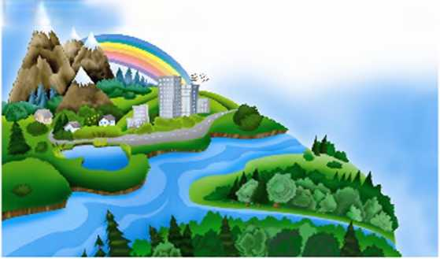

**«І все це – Україна!»**

**Зелені Карпати і чорне золото Донбасу. Збурені хвилі Чорного моря і задумливі ліси Полісся. Розлогі та нескінченні, мов людська пам'ять, степи й вічний плин Дніпра, що витікає з далекої історії і впадає в далеке майбутнє...  
Усе це — і не тільки це — Україна.  
Твоя Україна! Твоя земля.  
На ній жили тисячі поколінь. Вони оборонили цю землю від усіх нападників. Оборонили для тебе.  
Вони берегли її як найдорожче, що може бути в народу і людини.  
Україна — твоя держава. Велика авторитетна європейська держава. Світ придивляється до неї. Її слава росте і ще більше виросте в майбутньому.  
Україна — твоя надія й мрія про твою особисту будучність, яка найкраще може збутися саме тут, на землі твоїх пращурів і твоїх нащадків, бо завжди найкраще виростати серед рідних людей. На своїй землі. У своїй державі.  
Коли любиш Україну, коли знаєш її, тоді й віра твоя в неї повносилиться, росте і стає великою, як світ.**

**6.Фізкультхвилинка**

[**https://www.youtube.com/watch?v=5Fvv_gjcMiA**](https://www.youtube.com/watch?v=5Fvv_gjcMiA)

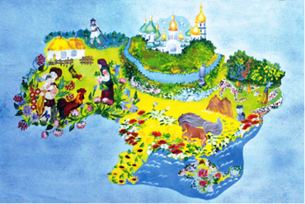**7. «Навчаючи – учусь»**

**Легенда «Наша земля»**

**Колись давно Бог створив народи і кожному наділив землю. Наші ж предки кинулися пізніше, але землі їм уже не дісталось. От вони й прийшли до Бога, а він у цей час моливсь, і вони не сміли йому щось сказати. Стали чекати. По якійсь хвилі Бог обернувся, сказавши, що вони чемні діти, хороші. Дізнавшись, чого прийшли до нього, запропонував їм чорну землю. «Ні, — відповіли наші предки, — там уже живуть німці, французи, іспанці, італійці». «Ну, тоді я вам дам землю ту, що залишив для раю, там є все: річки, озера, ліси, пустелі. Але пам’ятайте, якщо будете її берегти, то вона буде ваша, а ні — то ворога».  
Пішли наші предки на ту землю, оселились і живуть донині. А країну свою назвали Україною.**

**7. Читання учнями легенди «Наша земля».**

**8.Слухання аудіо запису легенди про існування Києва.**

[**https://www.youtube.com/watch?v=QAsLP-cj0Xo**](https://www.youtube.com/watch?v=QAsLP-cj0Xo)

**9. Підсумок.**

**1) Вправа «Обери лист».**

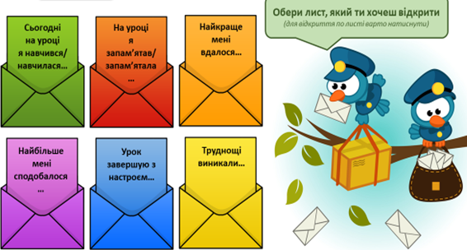

**2) Тестування**

*1)Що надавав Бог народам?*

А – їжу; Б - землю; В – одяг.

*2)Чому нашім предкам не дісталася земля?*

А – кинулися пізніше; Б- прийшли раніше; В – вони землі не потребували.

*3) Що робив Бог коли українці прийшли до нього?*

А – спав; Б – співав ; В – молився.

*4) Якими Бог назвав предків українців?*

А – красивими; Б – чемними ; В – розумними.

*5) Чому наш народ відмовився від чорної землі?*

А – не сподобалася земля; Б – землі було для них мало ; В –там жили інші народи.

*6)Яку землю Бог нам віддав ?*

А – землю ту, що залишив для раю; Б – землю ту, що залишив для ворогів ;

В – землю ту, що залишив для страждань.

**3) Домашнє завдання.**

**Перечитати легенду «Наша земля». Пройти тестування та записати істинні відповіді.**

***Роботи надсилайте на Human*** або на

ел. пошту ***lenusya.lysenko@gmail.com***